Гуманитарный проект государственного учреждения образования
«Мостовская детская школа искусств» и районной организации общественного объединения «Белорусский союз женщин»

Софинансирование гуманитарного проекта

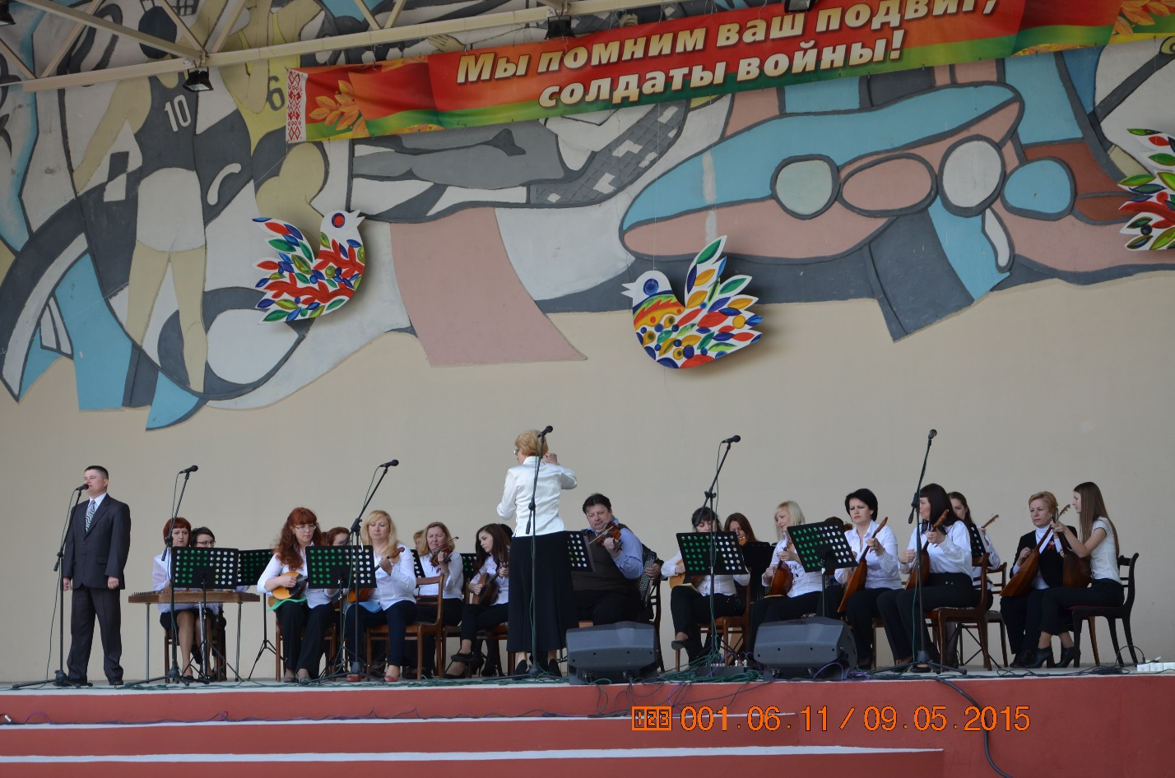

- Наименование проекта:
- «Добро – Да!» - уделить внимание людям преклонного возраста посредством концертно-просветительской деятельности оркестра народных инструментов.
- Срок реализации проекта: 12 месяцев
3. Организация-заявитель, предлагающая проект: государственное учреждение образования «Мостовская детская школа искусств» и районная организация общественного объединения «Белорусский союз женщин»
4. Цели проекта: укрепление связи между поколениями, улучшение качества жизни людей преклонного возраста.
- Задачи, планируемые к выполнению в рамках реализации проекта:
- проведение лекций-концертов для пожилых людей;
- способствовать созданию позитивного праздничного настроения у людей преклонного возраста.
- Целевая группа: люди пожилого и преклонного возраста.
- Краткое описание мероприятий в рамках проекта:
- приобретение костюмов для участников оркестра;
- приобретение инструментов для оркестра народных инструментов;
- приобретение звукоусилительного оборудования;
- приобретение компьютерной и оргтехники;
- приобретение цифрового пианино;
- приобретение проектора и экрана для проектора;
- приобретение транспорта для организации выездных концертов.
- Общий объем финансирования (в долларах США) - 200 000,00 $
Средства донора - 180 000,00 $
Софинансирование - 20 000,00 $
- Место реализации проекта: Республика Беларусь, Гродненская область, Мостовский район, г. Мосты
- Контактное лицо: Маскевич Елена Чеславовна, директор. 80151564493

Humanitarian project of the state institution “Mosty Children’s School of Arts” and the district organization of the public association “Belarusian Union of Women”

Co-funding of the humanitarian project
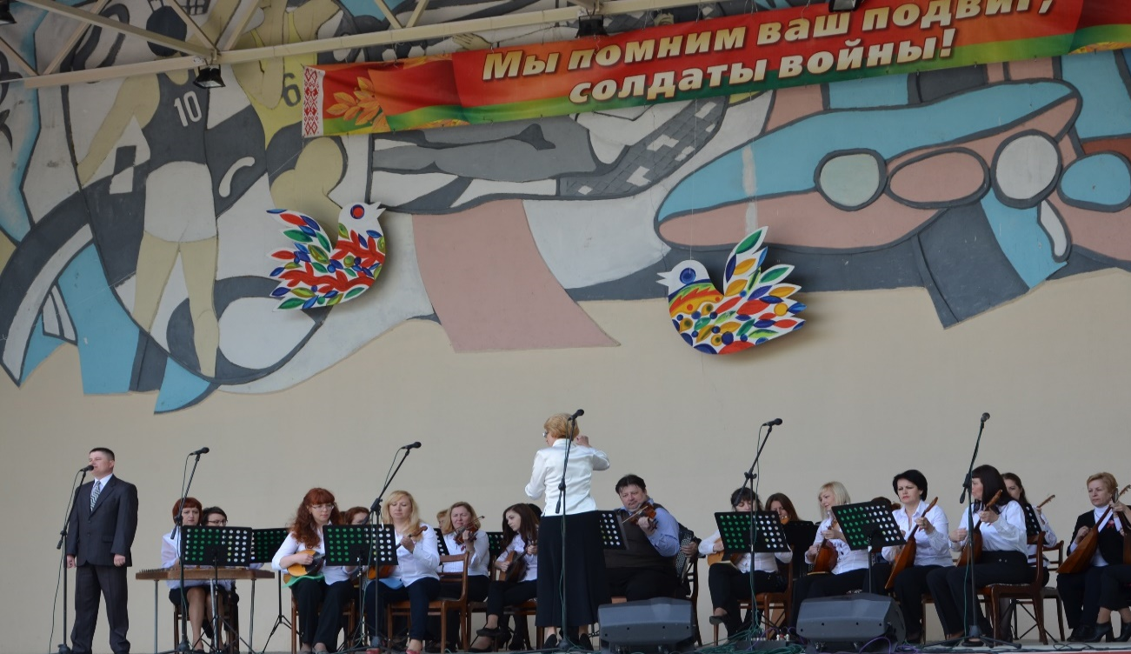

1.Name of the project:
- «Yes! – To goodness» - to pay attention to the elderly through the concert and educational activities of the orchestra of folk instruments.
2.Project implementation period: 12 months
3.Applicant organization proposing the project: the state institution “Mosty Children’s School of Arts” and the district organization of the public association “Belarusian Union of Women”
4.Aims of the project: strengthening communication between generations, improving the quality of life of elderly people.
5.Tasks planned for implementation within the framework of the project:
- conducting lectures and concerts for the elderly;
- contribute to the creation of a positive festive mood among the elderly.
6.Target group: aged and elderly people.
7.Brief description of project activities:
- purchase of costumes for orchestra members;
- purchase of instruments for orchestra of folk instruments;
- purchase of sound amplifying equipment;
- acquisition of computer and office equipment;
- purchase of digital piano;
- purchase of projector and projector screen;
- purchase of transport for the organization of travelling concerts.
8.Total amount of funds (in US dollars) - 200 000,00 $
Donor funds - 180 000,00 $
Co-funding - 20 000,00 $
9. Place of project implementation: The Republic of Belarus, Grodno region, Mosty district, Mosty
10.Contact person: Elena Maskevich, director. 80151564493

